Len-KA
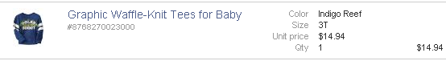
Итого: 14,94-30% = 10,46*1,1*32 = 368руб
Доставка по США: бесплатная.
К оплате: 368руб

